Tugas Dinamika Struktur & Pengantar Rekayasa Kegempaan (TSP-302)
Tugas diberikan kepada :
Nama : ______________________________
NIM : ______________________________

Diberikan suatu denah bangunan struktur beton bertulang sebagai berikut :
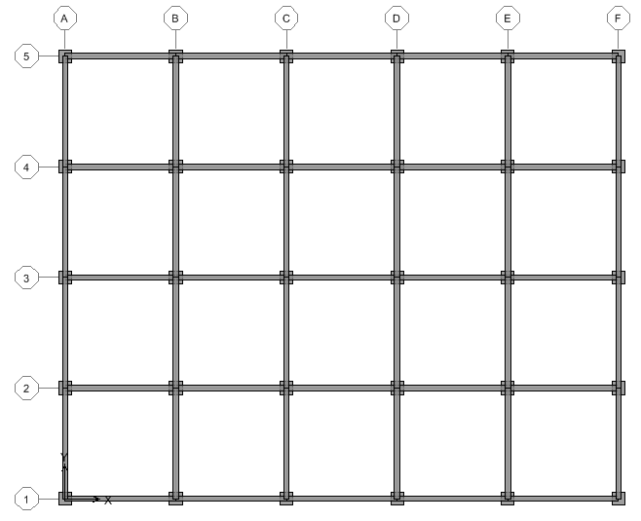
Denah Bangunan
Portal As 2
Data – Data :
L = B = jumlah angka NIM : 3,5 dan dibulatkan ke kelipatan 0,5 ke atas
Contoh : NIM = 2012091001, jumlah angka NIM = 16, maka L = B = 16/3,5 = 4,57 m ≈ 5 m
Jumlah tingkat : ____________ lantai
Tinggi antar lantai : ____________ m
Lokasi Bangunan : (Jakarta - Semarang - Yogyakarta - Padang - Bandung)
Jenis Tanah : Lunak
Fungsi Bangunan : NIM ganjil : Gedung Kantor NIM genap : Rumah Sakit
Mutu beton : f/_{c} = 25 MPa f_{y} = 400 MPa E = 4.700√ f/_{c}
Data lain dapat ditentukan sendiri, sistem struktur dapat disesuaikan dengan kebutuhan, misalkan dapat ditambahkan dinding geser (shear wall).
Tugas yang harus dilakukan meliputi :
- Perhitungan Beban Gravitasi Struktur Bangunan (5%)
- Model Bangunan 3D Dengan Software ETABS (15%)
- Menghitung berat bangunan (W) (5%)
- Menentukan Waktu Getar Alami Struktur (10%)
- Membentuk Spektrum Respon Gempa Rencana (10%)
- Menghitung Gaya Geser Dasar Seismik Dengan Cara Statik Ekivalen (10%)
- Menghitung Distribusi Vertikal Gaya Gempa Statik Ekivalen (10%)
- Menghitung Gaya Geser Dasar Seismik Dinamik (10%)
- Menghitung Gaya Gempa Rencana (5%)
- Pemeriksaan Terhadap Ketidakberaturan Vertikal dan Horizontal (10%)
- Pemeriksaan terhadap syarat defleksi pusat massa (5%)
- Pemeriksaan terhadap syarat P-Δ effect (5%)
Tugas dikerjakan secara individu, dan dikumpulkan dalam bentuk laporan tercetak (hard copy) pada hari jadwal Ujian Akhir Semester!
Nilai Tugas ini digunakan sebagai pengganti Ujian Akhir Semester!

